DETERMINASI PENGGUNAAN LAYANAN E-MONEY
MASYARAKAT KALANGAN MENENGAH

Ayu Sopiana, Pristiyono, dan Rizky Syahputra
Fakultas Ekonomi dan Bisnis, Universitas Labuhanbatu
Email: ayusopiana1122@gmail.com

ABSTRAK
Kebaruan yang dituntut dalam penelitian ini berupaya membongkar secara empiris faktor individu, faktor sosial, faktor psikologi dan faktor budaya terhadap keputusan penggunaan e-money serta kepuasan masyarakat kalangan menengah menggunakan e-money di era revoluasi industry 4.0 saat ini. Penentuan populasi dan sampel mengacu pada jumlah indikator sehingga menjadi 200 masyarakat sekitar Kabupaten Labuhanbatu dengan menggunakan teknik purposive sampling dan pengumpulan datanya primer (kuesioner) dengan google form serta menggunakan alat statistik SmartPLS. Hasil penelitian menunjukkan secara deskriptif penggunaan e-money bagi masyarakat kalangan menengah didominasi gender laki-laki dengan usia 26-30 tahun memiliki pendidikan akhir SMA, Diploma dan Sarjana serta responden lebih banyak pernah mendengar saja tentang e-money. Faktor psikologi menjadi satu-satu variabel independen mampu mendukung yang terjadinya minat dan kepuasan terhadap penggunaan e-money bagi masyarakat kalangan menengah. Kemudahan transaksi e-money menjadi dasar terjadinya kepuasan dalam penggunaan e-money bagi masyarakat kalangan menengah. Saran dalam penelitian ini sebaiknya penggunaan e-money bagi masyarakat kalangan menengah dan ke bawah perlu ditingkatkan melalui pendidikan dan sosialisasi agar terjadi pemerataan informasi dan pengetahuan, jika dari masyarakat menengah dan kecil memiliki peluang melakukan transaksi e-money pada saat ini, namun dimasa depan seluruh masyarakat dimanapun berada akan dipaksa menggunakan layanan e-money.
Kata Kunci: Faktor Psikologi, Budaya, Sosial, Minat Pengguna, Kepuasan Pengguna.

ABSTRACT
The novelty required in this study seeks to empirically dismantle individual factors, social factors, psychological factors, and cultural factors on decisions to use e-money and the satisfaction of middle-class people using e-money in the current era of industrial revolution 4.0. Determination of population and sample refers to the number of indicators so that there are 200 communities around Labuhanbatu Regency using purposive sampling technique and primary data collection (questionnaire) using google form and using the SmartPLS statistical tool. The results of the research show descriptively that the use of e-money for middle-class society is dominated by male gender with the age of 26-30 years having a final education of high school, diploma and bachelor's degree and most of the respondents have never heard of e-money. Psychological factors are the only independent variables capable of supporting the occurrence of interest and satisfaction in the use of e-money for middle-class people. The ease of e-money transactions is the basis for satisfaction in the use of e-money for the middle class. Suggestions in this study should be that the use of e-money for the middle and lower classes of society needs to be increased through education and socialization so that there is an even distribution of information and knowledge. people everywhere will be forced to use e-money services.
Keywords: Psychological, Cultural, Social Factors, User Interest, User Satisfaction.
PENDAHULUAN
Keberhasilan dunia dalam pengembangan teknologi informasi dan komunikasi dalam aspek kehidupan manusia merupakan temuan mutakhir yang tidak terbantahkan (Ghaznavi et al., 2011), salah satu produk pengembangan teknologi informasi dan komunikasi yakni fenomena e-money sebagai alternatif pembayaran memberikan beberapa keuntungan dan keunggulan dibandingkan pembayaran tunai yang saat ini (Rovita et al., 2018). Menurut (Papadopoulos, 2011) e-money diperkenalkan sebagai alternetif yang efektif dan media yang nyaman untuk membayar melalui internet. Lebih jelasnya (Direktorat Akunting dan Sistem Pembayaran Bank Indonesia, 2016) menegaskan e-money adalah alat pembayaran yang mengandung nilai uang yang disetor terlebih dahulu yang disimpan dalam chip/server yang penggunaanya diatur dalam undang-undang.
Pengadopsian e-money yang digadang-gadang sebuah kebutuhan dimasa depan, namun saat ini implementasi penggunaan e-money termasuk di Indonesia mengalami pertumbuhan yang signifikan. Menurut Bank Indonesia (BI) mencatat nilai transaksi uang elektronik mencapai 20,7 triliun pada Januari 2021, selain itu penggunaan e-money pada tahun 2020 saat diberlakukannya Pembatasan Skala Besar-Besaran transaksi e-money mengalami lonjakan (Transaksi E-Money Meningkat Saat PSBB | Databoks, n.d.). Selanjutnya dipengujung tahun 2021 tingkat transaksi e-money ditinjau dari fitur bayar paylater menjadi fitur bayar yang paling banyak diminati mencapai 78,4% (DailySocial, 2022).
Meningkatnya penggunaan e-money mencerminkan kondisi sekarang ini masyarakat memiliki gaya hidup baru yang harus diikuti dan dipenuhi agar tetap eksis sebagai manusia modern. Menurut (Kamil & Istianingsih, 2020) selama pandemi yang luar biasa ini berdampak pada perubahan pola bisnis dan gaya hidup masyarakat luas. Menurut (Setiobudi et al., 2021) pandemi ini semakin meningkatkan kesadaran masyarakat menyebabkan peningkatan penggunaan pembayaran non tunai. Tingginya kepercayaan masyarakat menggunakan e-money ditegaskan hasil penelitian (Diva et al., 2020) bahwa kepercayaan menjadi faktor utama yang dasar masyarakat menggunakan e-money.
Adanya determinasi yang menekan peningkatan penggunaan e-money dalam kondisi pandemi yang berkepanjangan ini menarik perhatian penulis untuk mengukur kembali tolak ukur ataupun indikator-indikator meningkatnya kesadaran masyarakat terhadap penggunaan e-money. Menurut (Nugroho et al., 2018) terdapat banyak faktor yang mempengaruhi penggunaan e-money, ia membuktikan norma subjektif dan kontrol perilaku dirasakan berpengaruh signifikan terhadap minat penggunaan uang elektronik. Kebaruan yang dituntut dalam penelitian ini berupaya membongkar secara empiris faktor individu, faktor sosial, faktor psikologi dan faktor budaya terhadap keputusan penggunaan e-money serta kepuasan masyarakat kalangan menengah menggunakan e-money di era revoluasi industry 4.0 saat ini.
Menurut (Aksami & Jember, 2019) bahwa pendapatan, aspek manfaat, aspek kemudahan dan faktor keamanan berpengaruh terhadap minat penggunaan e-money. Sementara itu menurut (Suwandi & Azis, 2018) mengatakan eksistensi uang elektronik dapat terjadi oleh masyarakat menengah ke bawah. Selanjutnya penelitian lain sedikit berbeda menurut (Metal & Ceramics, 2021) iplementasi GNNT di Pelabuhan Internasional Sri Bintan Pura sudah terlaksana namun belum merata yang diakibatkan rendahnya sosialisasi yang belum mampu mengubah karakter dan mindset masyarakat. Menurut (Wulandari & Sumadi, 2020) bahwa perilaku menggunakan e-money mengarahkan secara harfiah ada dorongan pribadi semakin tinggi akan meningkatkan penggunaan e-money.
Menurut (Ratna, 2020) model dalam penelitian berhasil memverifikasi faktor sosial terhadap penggunaan e-money. Menurut (Ayudya & Wibowo, 2018) secara umum variabel sikap dan pengendalian perseptif memiliki efek pada niat menggunakan e-money, dari hasil penelitian tersebut dikembangkan bahwa sikap dan pengendalian perseptif merupakan bagian psikologis seorang konsumen. Pembayaran e-money dalam berbagai jenis dan bentuk semakin menjadi alternatif pilihan yang disukai kalangan milenial karena kemudahan dan efisiensinya, hal ini mencerminkan di e-money kalangan masyarakat merupakan bagian berkembang dari cara hidup yang disebut budaya.
Terjadinya ketergantungan masyarakat terhadap penggunaan e-money dalam memenuhi kebutuhan hal yang menarik dianalisis secara teoritis, faktual dan empiris agar diperoleh informasi relevan mengenai perubahan perilaku masyarakat di era digitalisasi saat ini. Tujuan alternatif penelitian ingin mengetahui faktor mana saja yang tepat mempengaruhi keputusan konsumen menggunakan e-money dikalangan masyarakat kalangan menengah yang berada di daerah khususnya Kabupaten Labuhanbatu serta memberikan informasi perbandingan mengenai pengadopsian e-money di daerah dengan perkotaan.

LITERATURE REVIEW
(Bahasoan, Shandra., Faisal, 2020) penggunaan e-money diprediksi akan terus meningkat dan berkembang, dalam penelitiannya bahwa karakteristik kebudayaan, karakteristik sosial, karakteristik pribadi, dan karakteristik psikologi berpengaruh positif dan signifikan terhadap penggunaan e-money. Dalam penelitian (Uang & Di, 2020) menemukan pengaruh atau faktor sosial mempengaruhi niat menggunakan e-money dikalangan mahasiswa. (Ghoni & Bodroastuti, 2012) bahwa faktor pribadi, sosial, budaya dan psikologi mempengaruhi perilaku konsumen.dalam penelitian (Suwandi & Azis, 2018) menunjukkan model sebagian besar responden bersikap positif terhadap penggunaan e-money dimulai budaya, sosial, pribadi dan psikologi.
Dalam penelitian ini akan mengadopsi penelitian (Nisak & Indarayani, 2021) dimana faktor internal (psikologi) dan faktor eksternal (budaya dan sosial) akan diuraikan secara rinci definisi.
- Faktor psikologi diartikan sebagai pembelian yang didasarkan adanya pilihan-pilihan yang mempengaruhi psikologi seorang konsumen (Jariah, 2012). Indikatornya adalah motivasi, pemahaman, kepercayaan dan sikap.
- Faktor budaya didefinisikan sebagai adanya keyakinan yang dianggap satu kelompok yang memberikan motivasi (Suwandi & Azis, 2018). Sedangkan indikator yang diterapkan dalam penelitian merupakan pengembangan dari faktor budaya itu sendiri yaitu budaya, sub budaya dan kelas sosial.
- Faktor sosial diartikan sebagai bentuk lain yang berasal dari pengelompokan masyarakat ke dalam kelas atau kelompok yang berbeda (Jariah, 2012). Indikator kelompok preferensi, keluarga dan status.
Setelah mengetahui faktor independent, maka selanjutnya dalam mengetahui faktor dependen diantaranya mengadopsi penelitian berkaitan dengen perilaku e-money (Rahmatika & Fajar, 2019) antara lain:
- Minat menggunakan e-money dimaknai sebagai tingkat keinginan atau niat individu untuk menggunakan layanan uang elektronik sebagai alat pembayaran (Aksami & Jember, 2019). Indikator dalam penelitian ini keinginan menggunakan dan setia menggunakan.
- Kepuasan pengguna e-money didefinisikan sebagai tingkat perasaan seseorang pengguna terhadap e-money yang didasari adanya perbandingan antara keinginan dengan kenyataan setelah menggunakannya (Bagi & Penerapan, 2020). Indikatornya adalah kemudahan transaksi, efektif dan efisien.
Agar mempermudah penulis dan pembaca dalam memahami alur penelitian ini, maka digambarkan model penelitian sebagai berikut:

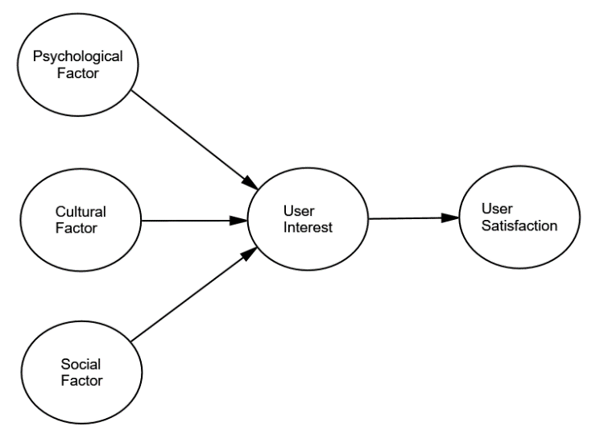

Gambar 1. Kerangka Penelitian
Sumber: Data Diolah, tahun 2022.

Terakhir dalam pengembangan model penelitian yang berlandaskan teoritis dan penelitian pendukung, penulis akan menguraikan hipotesis yang penting dalam fokus penelitian ini, antara lain:
H₁: Faktor psikologi mempengaruhi minat masyarakat menengah menggunakan e-money.
H₂: Faktor budaya mempengaruhi minat masyarakat menengah menggunakan e-money.
H₃: Faktor sosial mempengaruhi minat masyarakat menengah menggunakan e-money.
H₄: Minat masyarakat menengah terhadap kepuasan penggunaan e-money.

METODE PENELITIAN
Hal yang paling penting dalam sebuah penelitian salah satunya jenis penelitian yang diterapkan pada penelitian menggunakan pendekatan deskriptif kuantitatif yang berlandaskan filsafat positivisme (Rosliani, 2017). Penentuan populasi dan sampel pada penelitian ini menggunakan teknik analisis SEM atau PLS yang mengacu pada jumlah indikator atau parameter antara 100-200 responden. Maka jumlah indikator yang terdapat pada konstruk berjumlah 16 x 10 = 160 responden, namun penulis menetapkan jumlah sampel menjadi 200 responden yang berasal dari masyarakat sekitar Kabupaten Labuhanbatu. Teknik penarikan sampel menggunakan purposive sampling dengan pertimbangan memiliki pengalaman menggunakan e-money. Dalam penelitian kuantitatif teknik pengumpulan datanya adalah primer (kuesioner) dengan google form. Untuk memecahkan hipotesis yang diuji alat analisis ini penulis memutuskan menggunakan alat statistik SmartPLS.

HASIL DAN PEMBAHASAN
Deskripsi responden mengenai Determinasi Penggunaan Layanan E-Money Masyarakat Kalangan Menengah yang tergambar pada penelitian disajikan dibawah ini:

Gambar 2. Deskripsi Responden
Sumber: Data output frekuensi, 2022

Dari data pada Gambar 2 diatas akan diuraikan secara singkat deskripsi pada penelitian ini antara lain:
- Dari penyebaran kuesioner berdasarkan gender paling banyak jenis kelamin laki-laki (54%) dibandingkan perempuan (46%). Namun demikian, dari analisis dilakukan bahwa yang pernah mendengar dan menggunakan e-money lebih dominan laki-laki.
- Dari penyebaran kuesioner berdasarkan usia paling banyak usia 26-30 tahun (25,5%). Sedangkan usia 31-35 tahun (24,0%), usia 36-45 tahun (23,5%), usia 17-25 tahun (14,5%) dan usia di atas 46 tahun (12,5%). Namun demikian, dari analisis dilakukan bahwa berdasarkan usia ada yang responden pernah mendengar dan menggunakan e-money.
- Dari penyebaran kuesioner berdasarkan pendidikan paling banyak pendidikan SMA (58,5%), pendidikan Diploma (7,5%) dan pendidikan Sarjana (34,0%). Namun demikian, dari analisis dilakukan bahwa responden merupakan orang-orang yang memiliki pendidikan sehingga memiliki penalaran mengenai e-money.
- Dari penyebaran kuesioner berdasarkan layanan e-money paling banyak pernah mendengar saja tentang layanan e-money (57,5%) dibandingkan punya pengalaman menggunakan e-money (42.5%). Namun demikian, dari analisis dilakukan bahwa keseluruhan responden memiliki niat menggunakan e-money.di masa depan.

Uji Outer Model
Convergent Validity
Convergent validity bertujuan untuk mengukur sejauh mana kesesuaian antara indikator hasil pengukuran variabel dan konstruk. Maka untuk mengetahui hasil uji convergent validity disajikan dalam Gambar dibawah ini:

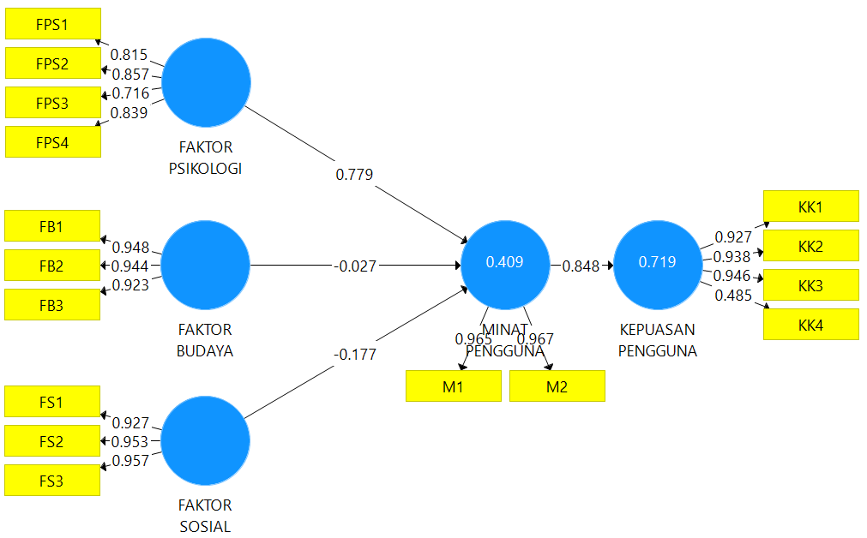
Gambar 3. Output Loading Factor
Sumber: Data output SmartPLS, 2022

Dari Gambar 3. dapat diketahui output loading factor yang digunakan untuk menggambarkan terdapat kesesuaian antara indikator hasil pengukuran variabel dengan konstruk, dimana hal ini terlihat dari nilai loading factor di atas 0,70. sehingga dapat dinyatakan memenuhi syarat convergent validity.

Discriminant Validity
Discriminant validity merupakan tingkat diferensi suatu indikator dalam mengukur konstruknya. Untuk mengetahui discriminant validity cukup dilakukan dengan membandingkan korelasi antar variabel dengan nilai AVE output PLS Algorithm Report SmartPLS dapat dilihat dari Tabel dibawah ini:

Tabel 1.
Nilai Average Variance Extracted (AVE)

Variabel | Average Variance Extracted (AVE)
Faktor Budaya | 0.880
Faktor Psikologi | 0.654
Faktor Sosial | 0.894
Kepuasan Pengguna | 0.717
Minat Pengguna | 0.933
Sumber: Data output SmartPLS, 2022

Berdasarkan Tabel 1. secara visual terlihat bahwa nilai Average Variance Extracted (AVE) apabila dibandingkan dengan nilai korelasi berada di atas 0,7 sehingga dapat dikatakan masing-masing variabel latennya valid.

Composite Reliabilty
Selanjutnya dalam dalam outer model diperlihatkan nilai composite reliability yang diperolej semua variabel berada di atas 0,70 atau dapat dikatakan reliabel. Hasil composite reliability dapat dilihat dibawah ini:
Tabel 2.
Nilai Composite Reliability

 | Variabel | Composite Reliability
 | Faktor Budaya | 0.957
 | Faktor Psikologi | 0.883
 | Faktor Sosial | 0.962
 | Kepuasan Pengguna | 0.906
 | Minat Pengguna | 0.965
Sumber: Data output SmartPLS, 2022

Koefisien Determinasi (R Square)
Tujuan dari Koefisien Determinasi (R Square) untuk mengetahui besarnya pengaruh atau kontribusi yang diberikan variabel laten eksogen pada variabel laten endogen. Hasil nilai Koefisien Determinasi (R Square) pada penelitian ini untuk variabel Kepuasan Pengguna sebesar 0,719 atau sebesar 71,9% dipengaruhi oleh faktor psikologi, faktor budaya dan faktor sosial dan Minat Pengguna sebesar 0,409 sebesar 40,9% dipengaruhi oleh faktor psikologi, faktor budaya dan faktor sosial.

Pengujian Hipotesa
Berikut ini hasil evaluasi model structural uji hipotesa yang telah dilakukan dengan menggunakan SmartPLS (Second Order Construct) melalui Bootstrapping Report dapat disajikan dalam Gambar 4. Second Order Construct dan Tabel 3. Path Coefficient dibawah ini:
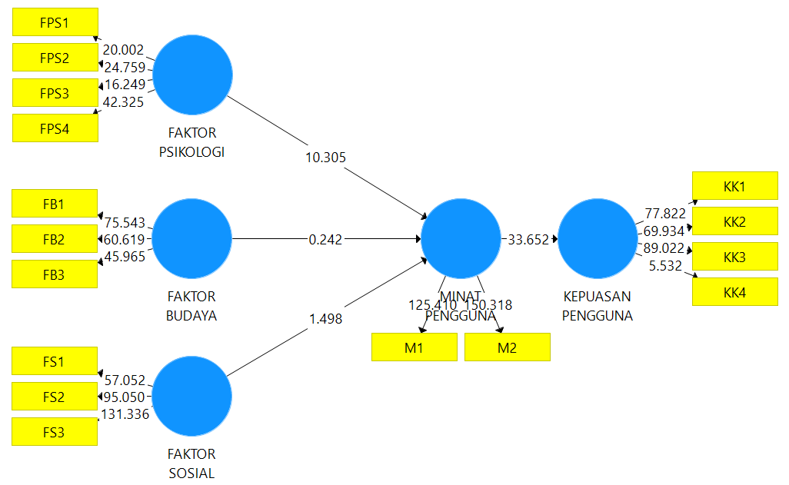
Gambar 3. Second Order Construct
Sumber: Data output SmartPLS, 2022

Tabel 3.
Path Coefficient Hasil Uji Hipotesa

Diagram Alur | T Statistics | P Values | Keterangan
Faktor Psikologi -> Minat Pengguna | 10.305 | 0.000 | Diterima
Faktor Budaya -> Minat Pengguna | 0.242 | 0.809 | Ditolak
Faktor Sosial -> Minat Pengguna | 1.498 | 0.135 | Ditolak
Minat Pengguna -> Kepuasan Pengguna | 33.652 | 0.000 | Diterima
Sumber: Data output SmartPLS, 2022

Berdasarkan Tabel 3. diatas diketahui bahwa hasil pengujian hipotesis pada penelitian ini antara lain:
- H₁: Faktor psikologi signifikan mempengaruhi minat masyarakat menengah menggunakan e-money.
- H₂: Faktor budaya tidak signifikan mempengaruhi minat masyarakat menengah menggunakan e-money.
- H₃: Faktor sosial tidak signifikan mempengaruhi minat masyarakat menengah menggunakan e-money.
- H₄: Minat masyarakat menengah signifikan berpengaruh terhadap kepuasan penggunaan e-money.

PEMBAHASAN
Berdasarkan hasil hasil pengujian hipotesis akan dilakukan pembahasan secara rinci antara lain:
- Berdasarkan hasil pengujian hipotesis pertama diketahui faktor psikologi signifikan mempengaruhi minat masyarakat menengah menggunakan e-money. Sebagaimana hasil perolehan nilai koefisien jalur t-statistik sebesar 10,305 > nilai 1,96 (konstanta) dengan sig 0,000 < dari 0,05. Dengan demikian hasil pengujian hipotesis pertama ini dapat diterima. Dengan diterima hasil penelitian ini dan sesuai dengan hipotesis yang diajukan bahwa faktor psikologi signifikan mempengaruhi minat masyarakat menengah menggunakan e-money sangat mendukung beberapa penelitian menurut (Dzulhaida & Giri, 2017) menunjukkan variabel kepercayaan merupakan faktor utama yang mempengaruhi minat masyatakat untuk menggunakan layanan e-money. Dapat dianalisis bahwa hasil penelitian ini sangat sejalan, hal ini terlihat dari indikator faktor psikologi yang diantaranya indikatornya adalah kepercayaan. Sedangkan menurut (Vhistika, 2017) terdapat hubungan positif antara kemanfaatan dengan minat menggunakan e-money dan salah satu indikator variabel faktor psikologi yakni pemahaman.
- Berdasarkan hasil pengujian hipotesis kedua diketahui faktor budaya tidak signifikan mempengaruhi minat masyarakat menengah menggunakan e-money. Sebagaimana hasil perolehan nilai koefisien jalur t-statistik sebesar 0,242 < nilai 1,96 (konstanta) dengan sig 0,809 > dari 0,05. Dengan demikian hasil pengujian hipotesis kedua ini dapat ditolak. Maka hasil penelitian ini sejalan dengan penelitian yang dilakukan oleh (Suwandi & Azis, 2018) varibel culture tidak berpengaruh terhadap intention to use electronic payment system pada e-money. Sementara penelitian lainnya bertolak belakang dengan penelitian ini menurut (Bahasoan, Shandra., Faisal, 2020) variabel karakteristik budaya signifikan terhadap penggunaan e-money. Meskipun terdapat perbedaan namun faktor budaya dapat dipertimbangkan menjadi salah satu variabel independen yang perlu mendapatkan perhatian bagi penggunaan e-money dalam penelitian masa depan. Hal ini dikarenakan semakin banyaknya masyarakat kalangan menengah yang menggunakan e-money sehingga akan menjadi budaya baru dalam sebuah lingkungan kehidupan masyarakat.
- Berdasarkan hasil pengujian hipotesis ketiga diketahui faktor sosial tidak signifikan mempengaruhi minat masyarakat menengah menggunakan e-money. Sebagaimana hasil perolehan nilai koefisien jalur t-statistik sebesar 1,498 < nilai 1,96 (konstanta) dengan sig 0,135 > dari 0,05. Dengan demikian hasil pengujian hipotesis ketiga ini dapat ditolak. Maka hasil penelitian ini sejalan dengan penelitian yang dilakukan oleh (Fachri Rifai & Halim Dosen Sekolah Tinggi Ilmu Ekonomi Makassar Bongaya, 2020) bahwa preferensi tidak signifikan terhadap keputusan masyarakat dalam menggunakan e-money. Kesamaan penelitian rujukan dengan penelitian terletak pada indikator preferensi. Penelitian yang lain mendukung adalah (Widiyati et al., 2022) membuktikan bahwa preferensi pembayaran digital tidak ada hubungannya dengan sosial demografi. Kedua rujukan penelitian membuktikan penggunaan e-money bagi masyarakat kalangan menengah belum tentu dipengaruhi oleh faktor sosial, hal ini dikarenakan penggunaan e-money dalam kehidupan masyarakat merupakan urusan pribadi sehingga sangat wajar apabila privasi seseorang bukanlah urusan orang lain.
- Berdasarkan hasil pengujian hipotesis keempat diketahui minat masyarakat menengah signifikan berpengaruh terhadap kepuasan penggunaan e-money. Sebagaimana hasil perolehan nilai koefisien jalur t-statistik sebesar 33,652 > nilai 1,96 (konstanta) dengan sig 0,000 < dari 0,05. Dengan demikian hasil pengujian hipotesis keempat ini dapat diterima. Hasil penelitian tentunya menjadi perhatian besar karena minat seseorang menggunakan e-money akan memberikan efek kepada terpenuhinya kebutuhan seseorang, maka hasil penelitian ini sejalan dengan penelitian (Almira et al., 2020) bahwa penggunaan Brizzi sebagai uang elektronik sudah cukup baik dan memenuhi kebutuhan masyarakat walaupun hanya beberapa kali transaksi. Menurut (Rizqi & Ady, 2019) perlu diadakan sosialisasi terhadap pengguna e-money terkait penjelasan fitur dari e-money yang dikeluarkan oleh lembaga keuangan resmi. Lain hal menurut (Aji et al., 2020) bahwa niat menggunakan e-wallet terhadap masyarakatnya setiap negara berbeda-beda kebijakan, selain manfaat e-money memudahkan dan sebagian lagi merasakan ada resiko dari transaksi e-wallet.

KESIMPULAN
Kesimpulan penelitian secara deskriptif penggunaan e-money bagi masyarakat kalangan menengah pada penelitian ini didominasi gender laki-laki dengan usia 26-30 tahun memiliki pendidikan akhir SMA, Diploma dan Sarjana serta responden lebih banyak pernah mendengar saja tentang e-money namun dimasa yang akan datang responden ini mau tidak mau, suka tidak suka tetap akan menggunakan e-money. Faktor psikologi menjadi satu-satu variabel independen mampu mendukung yang terjadinya minat dan kepuasan terhadap penggunaan e-money bagi masyarakat kalangan menengah. Kemudahan transaksi e-money menjadi dasar terjadinya kepuasan dalam penggunaan e-money bagi masyarakat kalangan menengah. Saran dalam penelitian ini sebaiknya penggunaan e-money bagi masyarakat kalangan menengah dan ke bawah perlu ditingkatkan melalui pendidikan dan sosialisasi agar terjadi pemerataan informasi dan pengetahuan, jika dari masyarakat menengah dan kecil memiliki peluang melakukan transaksi e-money pada saat ini, namun dimasa depan seluruh masyarakat dimanapun berada akan dipaksa menggunakan layanan e-money.

DAFTAR PUSTAKA
- Aji, H. M., Berakon, I., & Md Husin, M. (2020). Covid-19 And E-Wallet Usage Intention: A Multigroup Analysis Between Indonesia And Malaysia. Cogent Business And Management, 7(1). Https://Doi.Org/10.1080/23311975.2020.1804181
- Aksami, D., & Jember, I. M. (2019). Analisis Minat Penggunaan Layanan E-Money Pada Masyarakat Kota Denpasar. E-Jurnal Ekonomi Pembangunan Universitas Udayana, 8(10), 2439–2470. Https://Ojs.Unud.Ac.Id/Index.Php/Eep/Article/View/45281
- Almira, H. R., Wulandari, D., & Narmaditya, B. S. (2020). The Effectiveness And Civilian Perceptions Of E-Money. Irceb 2018, 160–164. Https://Doi.Org/10.5220/0008784701600164
- Ayudya, A. C., & Wibowo, A. (2018). The Intention To Use E-Money Using Theory Of Planned Behavior And Locus Of Control. Jurnal Keuangan Dan Perbankan, 22(2), 335–349. Https://Doi.Org/10.26905/Jkdp.V22i2.1691
- Bagi, P., & Penerapan, E. (2020). E-Money. January.
- Bahasoan, Shandra., Faisal, R. (2020). Idiosinkrasi Konsumen Pengguna Elektronik Money (E-Money) Di Pt Matahari Departement Store Tbk Panakkukang. Jurnal Mirai Managemnt, 6(1), 51–59. Https://Journal.Stieamkop.Ac.Id/Index.Php/Mirai
- Dailysocial. (2022). Shopee Paylater, Layanan Paylater Paling Banyak Digunakan Pada 2021. In Databoks.Katadata.Co.Id.
- Direktorat Akunting Dan Sistem Pembayaran Bank Indonesia. (2016). Metadata: Uang Elektronik.
- Diva, N., Rembulan, R., & Firmansyah, E. A. (2020). Perilaku Konsumen Muslim Generasi-Z Dalam Pengadopsian Dompet Digital. Valid Jurnal Ilmiah, 17(2), 111.
- Dzulhaida, R., & Giri, R. R. W. (2017). Analisis Minat Masyarakat Terhadap Penggunaan Layanan E-Money Di Indonesia Dengan Menggunakan Model Modifikasi Unified Theory Of Acceptance And Use Technology 2 (Utaut 2). Majalah Ilmiah Unikom, 15(2), 155–166. Https://Doi.Org/10.34010/Miu.V15i2.555
- Fachri Rifai, D., & Halim Dosen Sekolah Tinggi Ilmu Ekonomi Makassar Bongaya, A. (2020). Seiko : Journal Of Management & Business Preferensi Masyarakat Di Kota Makassar Dalam Menggunakan E-Money Fintech Sebagai Alat Pembayaran Elektronik The Preference Of Makassar Society In Using E-Money Fintech As An Electronic Payment Instrument. Seiko : Journal Of Management & Business, 3(3), 202–213.
- Ghaznavi, M. R., Keikha, A., & Yaghoubi, N.-M. (2011). The Impact Of Information And Communication Technology (Ict) On Educational Improvement. International Education Studies, 4(2). Https://Doi.Org/10.5539/Ies.V4n2p116
- Ghoni, A., & Bodroastuti, T. (2012). Pengaruh Faktor Budaya , Sosial , Pribadi Dan Psikologi Terhadap Perilaku Konsumen ( Studi Pada Pembelian Rumah Di Perumahan Griya Utama Banjardowo Semarang ) The Influence Of Factor Of Cultural , Social , Personality And Psychology On Customer Behavior S. Sekolah Tinggi Ilmu Ekonomi Widya Manggala, 1–23.
- Jariah, A. (2012). (2012). Analisis Faktor-Faktor Pribadi Yang Mempengaruhi. Jurnal Wiga, 2(2), 1–18.
- Kamil, I., & Istianingsih. (2020). Spendingbehavior As An Impact Of Lifestyle And Financial Literation In The Intensity Of Use Of Mobile Payment Services. Test Engineering & Management, 83(29120), 29120–29132.
- Metal, H. T., & Ceramics, C. (2021). 王皓轩 1 , 刘巧沐 2 , 王一光 3 (1. 36(4), 355–364.
- Nisak, H., & Indarayani, L. (2021). Faktor-Faktor Yang Mempengaruhi Perilaku Konsumen Terhadap Penggunaan Digital Payment Di Singaraja. Jurnal Manajemen Dan Bisnis, 3(1), 37–46. Http://Repository.Untag-Sby.Ac.Id/Id/Eprint/9112
- Nugroho, A., Najib, M., & Simanjuntak, M. (2018). Factors Affecting Consumer Interest In Electronic Money Usage With Theory Of Planned Behavior (Tpb). Journal Of Consumer Sciences, 3(1), 15. Https://Doi.Org/10.29244/Jcs.3.1.15-27
- Papadopoulos, G. (2011). Electronic Money And The Possibility Of A Cashless Society. Ssrn Electronic Journal, December. Https://Doi.Org/10.2139/Ssrn.982781
- Rahmatika, U., & Fajar, M. A. (2019). Faktor - Faktor Yang Mempengaruhi Minat Penggunaan Electronic Money: Integrasi Model Tam – Tpb Dengan Perceived Risk. Nominal: Barometer Riset Akuntansi Dan Manajemen, 8(2), 274–284. Https://Doi.Org/10.21831/Nominal.V8i2.26557
- Ratna, N. (2020). Www.Econstor.Eu.
- Rizqi, M. N., & Ady, S. U. (2019). E-Money As A Payment System Tool In Flazz Bca Card Users In Surabaya. Ekspektra : Jurnal Bisnis Dan Manajemen, 3, 69–85. Https://Doi.Org/10.25139/Ekt.V3i1.1519
- Rosliani, S. M. (2017). Pengaruh Pemberian Reward And Punishment Terhadap Motivasi Belajar Siswa Kelas X Pada Mata Pelajaran Pkn Di Sma Pasundan 3 Bandung. Naspa Journal, 33, 26–36.
- Rovita, A., Imanullah, M. N., & Pujiyono. (2018). Electronic Money As A Legal Payment Instrument In Indonesia. South East Asia Journal Of Contemporary Business, Economics And Law, 15(5), 203–209.
- Setiobudi, A., Sudyasjayanti, C., Singgih, K. J., & Gadi, A. F. (2021). Mobile Payment Products In Indonesia: Is It A Lifestyle Or A Need? Jurnal Manajemen Bisnis, 12(1), 115–126. Https://Doi.Org/10.18196/Mb.V12i1.9440
- Suwandi, M. A., & Azis, E. (2018). Faktor-Faktor Yang Mempengaruhi Penggunaan E-Money Pada Generasi Millenials. E-Proceeding Of Management, 5(3), 3104–3111.
- Transaksi E-Money Meningkat Saat Psbb | Databoks. (N.D.). Https://Databoks.Katadata.Co.Id/Datapublish/2020/09/11/Transaksi-E-Money-Meningkat-Saat-Psbb
- Uang, P., & Di, E. E. (2020). Oleh Impiani Desbel Natal Purba 170523065.
- Vhistika, N. I. (2017). Pengaruh Tingkat Pemahaman E-Money Dan Kemanfaatan Terhadap Minat Menggunakan E-Money Syarakat Pemilik Uang Elektronik Atau E-Money Di Wilayah Tanah Abang). 1–135.
- Widiyati, S., Listyani, T. T., & Rois, M. (2022). Studi Tentang Korelasi Antara Preferensi Pembayaran Dengan Variabel Sosial Demografi. Keunis, 10(1), 22. Https://Doi.Org/10.32497/Keunis.V10i1.3070
- Wulandari, I. R., & Sumadi, S. (2020). Analysis Of Behavior Using E-Money With A Tam Approach (Technology Acceptance Model). Manajemen Bisnis, 10(1), 24. Https://Doi.Org/10.22219/Jmb.V10i1.10861

